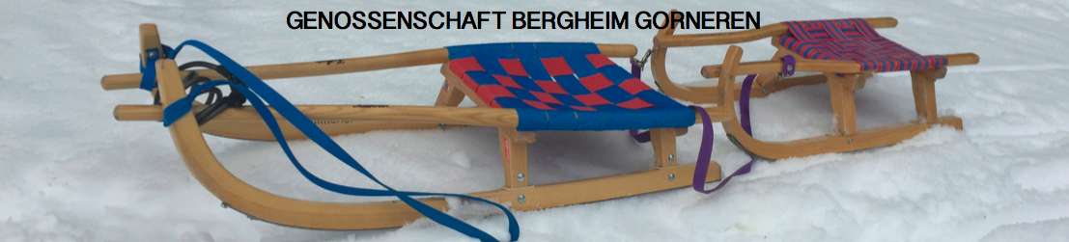
Abrechnung Winterhalbjahr (1. November bis 30. April)
Name: | Vorname:
Telefon: | Mailadresse:
Anreise-Tag: | Abreise-Tag:

Bitte alle Personen namentlich auflisten! |  | Nächte | Ansatz | Betrag
Belegungspauschale  Bei einer einzigen Übernachtung beträgt der Ansatz 60.—!  Reservierte aber nicht benutzte Tage müssen mit 50.—abgegolten werden. |  |  | 50.—
Erwachsene ab 16 Jahren

Total Erwachsene |  |  | 9.—
Schüler & Studierende zwischen 16 und 25 Jahren sowie IV-Rentner und Bezüger von Ergänzungsleistungen

Total Schüler, Studierende, IV und EL-Bezüger |  |  | 5.—
Kinder ab 3 Jahren & Jugendliche bis 16 Jahre

Total Kinder & Jugendliche |  |  | 3.—
Benutzung HOTPOT: Jeder Badetag kostet 25.— (Wintertarif)
Spende/Sponsoring für:
Administrationsgebühr: 3.— bei nicht digitaler Geldüberweisung (E-Banking)
Gesamttotal | Pro Tag sind maximal 100.— zu bezahlen.  (Die HOT-POT-Benutzung darf dabei nicht eingerechnet werden).

Auf der Rückseite dieses Formulars habe ich defektes Material aufgelistet!
Die Abrechnung ist unmittelbar nach dem Aufenthalt per Post oder Mail zu übermitteln an:

Toni Paretzki Mail: schwalmi@gmx.ch Naomi Heimlicher Mail: naomi@heimlicher.net
Breitenstrasse 36 Tel: 078 833 55 82‬‬‬ und Rütti 20 Tel: 076 322 17 64‬‬
6078 Lungern 3662 Seftigen

Genossenschaft Bergheim Gorneren, 3510 Konolfingen, neue IBAN: CH55 0878 4045 9933 4420 1
Version: 01. Juni 2025

